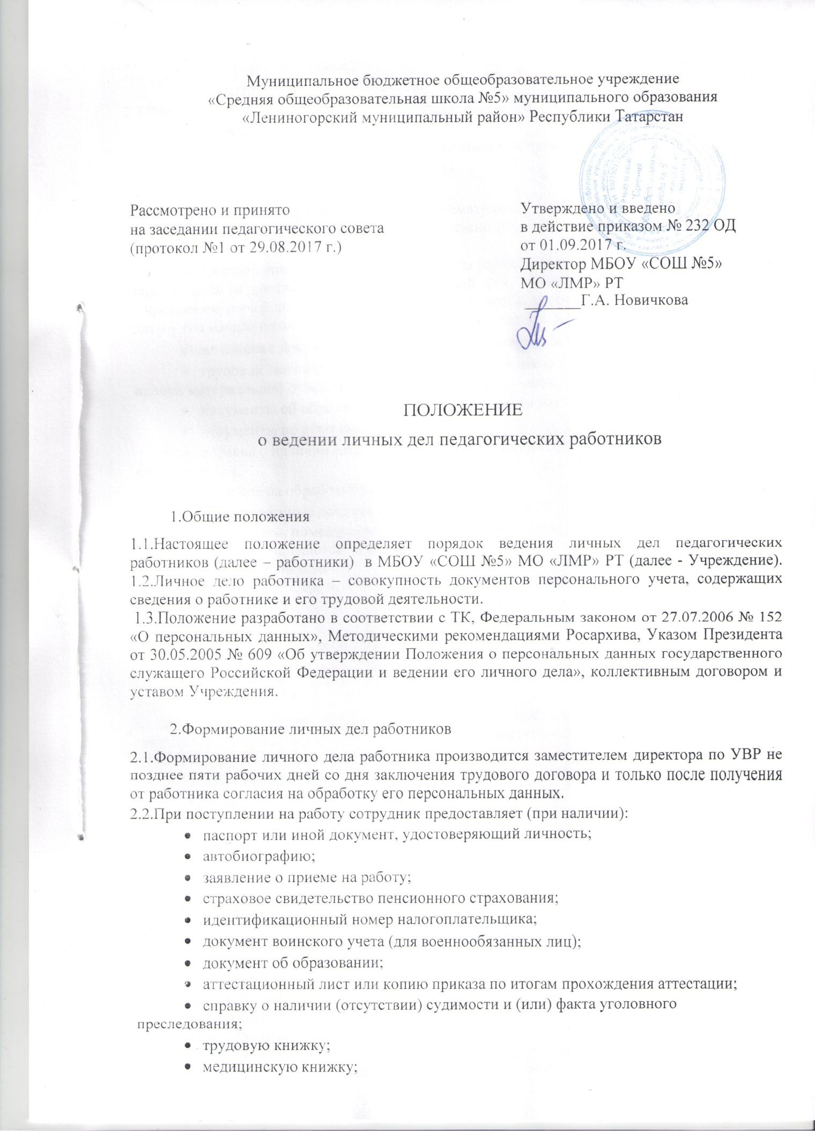
- свидетельство о браке;
- свидетельство о рождении детей.
2.3.Работодатель оформляет:
- личную карточку № Т-2;
- приказ о приеме на работу (о перемещении на другие должности);
- трудовой договор в двух экземплярах;
- должностную инструкцию.
2.4.Первичное оформление личного дела предусматривает:
а) присвоение личному делу номера согласно журналу учета личных дел (приложение № 1);
б) проставление на обложке личного дела (приложение № 3) следующих реквизитов: индекс дела (в соответствии с номенклатурой дел Учреждения); полное наименование Учреждения; номер личного дела; фамилия имя отчество работника в именительном падеже; даты – год начала и год окончания ведения дела; количество листов; срок хранения;
в) помещение документов, подлежащих хранению в составе личных дел, по разделам:
- трудовой договор; дополнительные соглашения к трудовому договору; договор о полной материальной ответственности (если работник – материально ответственное лицо);
- документы об образовании и курсах повышения квалификации;
- документы по аттестации;
- справка о наличии (отсутствии) судимости и (или) факта уголовного преследования;
- согласие на обработку персональных данных;
- второстепенные документы (анкета, автобиография).
2.5.Листы документов, помещенных в личное дело, подлежат нумерации.
2.6. Документы прошиваются нитками.
2.7.При подготовке личных дел к передаче на хранение составляется итоговая запись, в которой указывается цифрами и прописью количество включенных в нее документов и количество листов дела.

3. Ведение личных дел работников

3.1.Личное дело ведется в течение всего периода работы работника Учреждения.
3.2.Дальнейшее ведение личного дела работника предусматривает помещение в дело документов, образующихся в процессе рабочей деятельности и имеющих значение для трудовых отношений:
- дополнение к личному листку по учету кадров;
- дополнительные соглашения к трудовому договору;
- отзывы должностных лиц о работнике;
- копии документов о повышении квалификации;
- копии сертификатов, грамот;
- лист – заверитель дела (составляют при сдаче личного дела в архив);
- иные документы.
3.3.В личные дела не помещаются документы, имеющие второстепенное значение и срок хранения менее 10 лет включительно. Такие документы хранятся в отдельном как «Документы, не вошедшие в состав личных дел».
3.4.Выдача копий документов из личного дела производится по личному заявлению работника и с разрешения директора. Копии документов должны быть заверены и предоставлены работнику в течение трех дней со дня подачи заявления.
3.5.Изъятие отдельных документов из личного дела производится с разрешения директора Учреждения. При временном изъятии документа на его место (между листами соседних документов) вкладывается справка-заместитель с указанием даты и причин изъятия с подписью лица, выдавшего документ, и подписью лица, получившего его во временное пользование.

4.Хранение и учет личных дел работников

4.1 Хранение и учет личных дел работников Учреждения организуются с целью
быстрого поиск личных дел, обеспечения их сохранности и конфиденциальности
сведений, содержащихся в документах личных дел, от несанкционированного доступа.
4.2.Личные дела работников, должностные инструкции хранятся в специальном металлическом сейфе. Личные карточки по унифицированной форме № Т-2, трудовые книжки, приказы по личному составу хранятся отдельно.
4.3.Медицинские книжки хранятся в сейфе в кабинете старшей медсестры.
4.4.Доступ к личным делам работников имеют только: работник, назначенный приказом директора Учреждения ответственным за работу с кадрами, заместитель директора по УВР и директор Учреждения, либо лицо при исполнении обязанностей директора Учреждения.
4.5.Систематизация личных дел работников производится в алфавитном порядке.

5.Оформление личных дел работников перед сдачей в архив

5.1.Оформление личных дел для передачи в архив производится заместителем директора по УВР. Эта процедура включает:
- подшивку (переплет) дела;
- уточнение нумерации листов дела;
- составление листа-заверителя (приложение № 2);
- внесение уточнений в реквизиты лицевой обложки дела.
5.2.Лист – заверитель дела должен подписать его составитель, при этом делается расшифровка должности и подписи, проставляется дата. В процессе использования архивных документов в листе-заверителе делаются соответствующие отметки.
Если дело подшито без листа-заверителя, то его следует наклеить на внутреннюю сторону обложки дела.
5.3.С целью обеспечения сохранности личных дел рекомендуется:
- объединять индивидуальные личные дела уволенных сотрудников в одну обложку (объединенное дело) с таким расчетом, чтобы объем дела (тома) не превышал 250 листов (путем сшивки материалов индивидуальных дел по годам увольнения);
- располагать материалы индивидуальных дел в пределах дела (тома) в алфавитном порядке (пофамильно), отделяя материалы, относящиеся к разным индивидуальным делам, чистым листом бумаги с указанием на нем фамилии, имени и отчества соответствующего уволенного сотрудника;
- снабжать каждое объединенное дело (том) внутренней описью с перечислением фамилий, имен и отчеств и указанием номеров страниц, в пределах которых расположены соответствующие документы.
5.4.Передача личных дел в архив осуществляется не позднее трех лет после завершения их в делопроизводстве. Предварительно заместителем директора по УВР проверяется полнота и правильность подготовки личных дел к передаче. Выявленные при проверке недостатки устраняются. Передача и прием производятся по описи с простановкой отметок о наличии личных дел.
5.5.Личные дела работников, законченные делопроизводством после 1 января 2003 года, хранятся 50 лет.

6.Ответственность работодателя и работника

6.1Работники Учреждения обязаны своевременно представлять сведения об изменении своих персональных данных, включенных в состав личного дела.
6.2.Работодатель обеспечивает:
- сохранность личных дел работников;
- конфиденциальность сведений, содержащихся в личных делах работников.

7.Права работодателя и работника

7.1.Работники Учреждения имеют право:
- получать полную информацию об обработке своих персональных данных;
- получать доступ к своим персональным данным;
- получать копии документов, хранящихся в личном деле;
- требовать исключения или исправления неверных и неполных (искаженных) своих персональных данных.
7.2.Работодатель имеет право:
- обрабатывать персональные данные работников, в том числе и на электронных носителях;
- запрашивать от работников информацию, необходимую для ведения личных дел и обработки персональных данных.

Приложение № 1

(наименование организации)

ЖУРНАЛ УЧЕТА ЛИЧНЫХ ДЕЛ

Начат

Окончен « » 20 г.

№ п/п | Дата  оформления личного  дела | Фамилия, имя, отчество работника | Должность (профессия, специальность) работника | Дата и номер приказа (распоряжения) о приеме работника на работу | Дата и номер приказа  (распоряжения) о прекращении (расторжении)  трудового договора  с работником (увольнении) | Примечание
1 | 2 | 3 | 5 | 6 | 7 | 8

Приложение № 2

ЛИСТ-ЗАВЕРИТЕЛЬ
дела №

В деле прошито и пронумеровано |  | листов
(цифрами и прописью)
с № по № , в том числе:
литерные номера листов
пропущенные номера листов

Особенности физического состояния и формирования дела | Номера листов

(должность) |  | (подпись) |  | (расшифровка подписи)

« | » | г.

Приложение № 3

Обложка личного дела

___________
(индекс дела)

_____________________________________________________________________________________

_____________________________________________________________________________________
(название организации и структурного подразделения)

_________________________________________________________

____________________________________________________

__________________________________________________
(заголовок дела)

Личное дело № _________

дата начала_________
дата окончания_______
количество листов_____
срок хранения________

